第五单元：元、角、分
第1课时：元、角、分的认识及换算
班级： 姓名: 等级:
【基础训练】
一、填空题
1．可以换（______）枚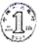，或者换（______）枚。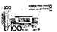可以换（______）张或者换（______）张 。
2．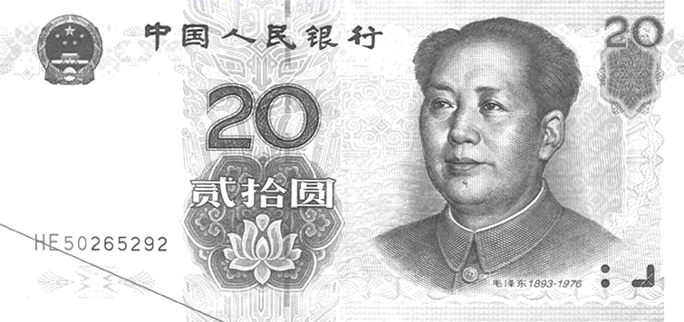可以换（______）张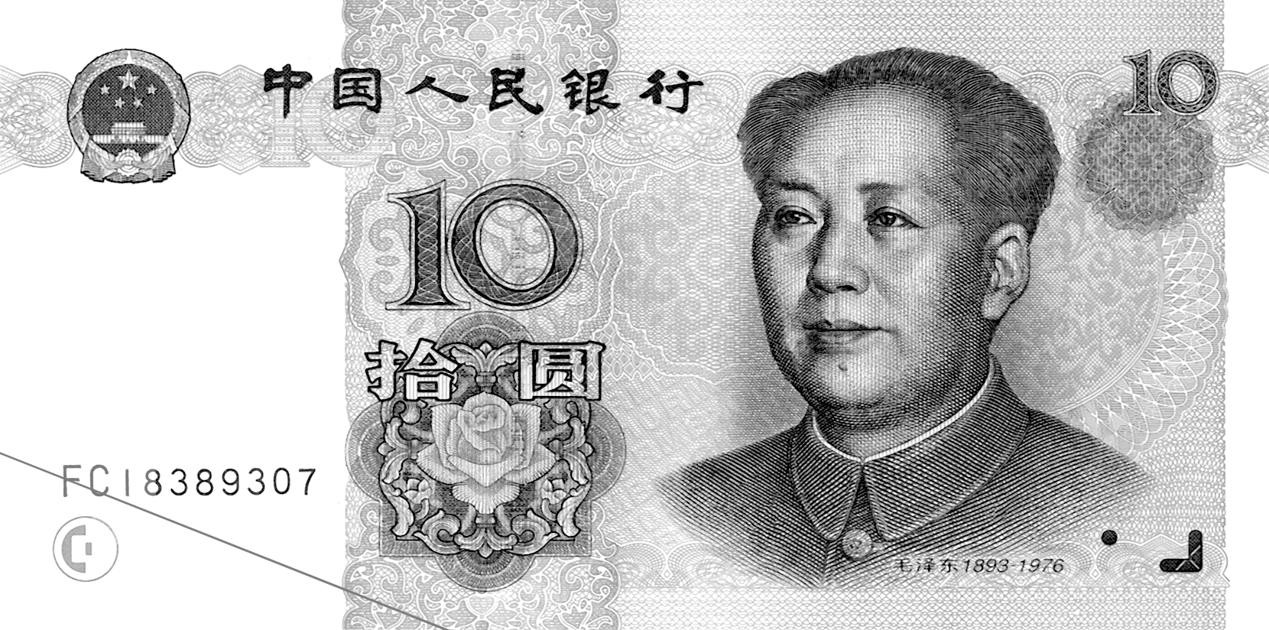或者换（______）张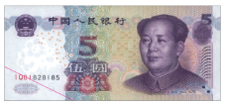。
3．53角＝（______）元（______）角 1角6分＝（______）分
4．看图填空。
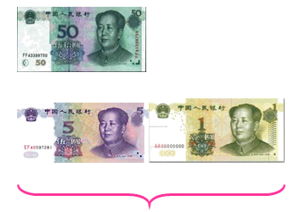
（______）元
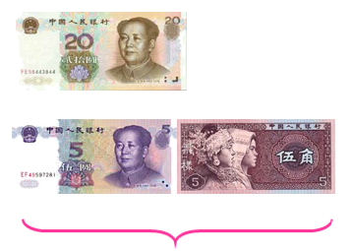
（______）元（______）角
5．在（ ）里填上“＞”“＜”或“＝”。
74－20（_____）50 73－3（_____）75－5 8元3角（_____）48角
49＋50（______）95 84＋2（_____）88 4元7角（_____）4元9角
6．填表。
要买的商品 |   8角 | 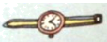  ____元 |   80元
付出的钱 | 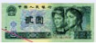 | 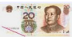 | ____元
找回的钱 | ____角 | 2元 | 20元

二、选择题
7．如图，这些人民币合起来是（ ）。
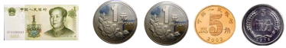
A．4元 B．1元7角5分 C．3元5角5分
8．一张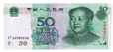可以换成( )张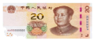和( )张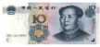．
A．1 3 B．1 4 C．2 2
9．人民币的单位有( )．
A．元、角、分 B．厘米、米 C．时、分、秒
三、判断题
10．一张20元可以换5张10元的． （_____）
11．每两个计数单位之间的进率都是10。（______）
12．乐乐用4元钱买了6角和8角的练习本共6本。8角的买了2本。（______）

四、口算和估算

13．口算。
6角+8角= 11元-7元= 48元-4元=
3元7角-3角= 4元6角+4角= 5元5角+9角=
5元8角-2元5角= 1元2角-6角= 7元-6元7角=

五、解答题
14．小明有1元钱，买铅笔用去3角。还剩多少钱？

- 妈妈买苹果用了5元2角，买青菜用了2元。一共用去多少钱？

【拓展运用】
16．奇奇和丽丽到书店买同一本书，可是一看价钱，奇奇的钱还差3元5角，丽丽的钱还差4元3角。他俩的钱凑在一起正好可以买这本书。这本书多少钱？
参考答案
1．10 2 10 20
2．2 4
3．5 3 16
4．56 25 5
5．＞ ＝ ＞ ＞ ＜ ＜
6．18 100 12
7．C
8．A
9．A
10．×
11．×
12．√
13．14角；4元；44元
3元4角；5元；6元4角
3元3角；6角；3角
14．1元=10角
10角-3角=7角
答：还剩7角钱。
15．5元2角+2元=7元2角
答：一共用去7元2角。
16．
3元5角=35角
4元3角=43角
35角+43角=78角
78角=7元8角
这本书7元8角。

